Тест
«Дорожная разметка»

Задание 1
Эта дорожная разметка обозначает
а) границы полос движения, на которых осуществляется реверсивное регулирование б) места, где запрещена остановка транспортных средств в) что в этих местах запрещена стоянка транспортных средств

Задание 2
Определите правильный ответ
а) при отсутствии или выключенном состоянии реверсивных светофоров линию разрешается пересекать, если она расположена справа от водителя б) при включенных реверсивных светофорах двойную прерывистую можно пересекать с любой стороны, если она разделяет полосы, по которым движение разрешено в одном направлении в) линию разделяющую транспортные потоки противоположных направлений, при выключенных реверсивных светофорах пересекать запрещается г) все вышеперечисленное

Задание 3
Кратковременная остановка транспортных средств в этом месте разрешается
а) только маршрутным транспортным средствам б) всем транспортным средствам в) всем транспортным средствам по выходным дням

Задание 4
Дорожная разметка указывает место,

а) где водитель должен при необходимости остановиться и уступить дорогу транспортным средствам, движущимся по пересекаемой дороге
б) где водитель должен при необходимости остановиться и уступить дорогу транспортным средствам, движущимся по встречной полосе
в) где водитель должен остановиться и уступить дорогу транспортным средствам, движущимся по пересекаемой дороге
Задание 5

При наличии какой разметки допускается переходить проезжую часть между противоположными углами перекрёстка (по диагонали)?

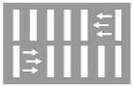
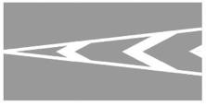
а)
б)
в)
г)
д)

Задание 6

Данная дорожная разметка обозначает:

а) место, где велосипедная дорожка пересекает проезжую часть
б) место, где водитель должен остановиться
в) полосы движения в пределах перекрестка
г) пересекать запрещается

Задание 7
Эта дорожная разметка

а) обозначает островки, разделяющие транспортные потоки одного направления.
б) обозначает островки в местах слияния транспортных потоков.
в) обозначает островки, разделяющие транспортные потоки противоположных направлений, парковки и велосипедные полосы

Задание 8
Движение по предназначенной для велосипедистов полосе проезжей части, которая обозначена данной разметкой, разрешается:

а) только лицам, использующим для передвижения средства индивидуальной мобильности и мопедам
б) только мопедам и мотоциклам с рабочим объемом двигателя внутреннего сгорания, не превышающим 125 см3, и максимальной мощностью, не превышающей 11 кВт
в) лицам, использующим для передвижения средства индивидуальной мобильности, мопедам и мотоциклам

Задание 9

Дорожная разметка обозначает

а) островки, разделяющие транспортные потоки противоположных направлений, парковки и велосипедные полосы
б) островки, разделяющие транспортные потоки одного направления
в) обозначает островки в местах слияния транспортных потоков

Задание 10
Выберите правильный ответ.
Разметка обозначает

а) искусственные неровности («лежачих полицейских»), предназначенных для принудительного снижения скорости движения ТС внутри жилых зон, у детских учреждений и т. п б) места остановок маршрутных транспортных средств и стоянки такси в) места стоянок маршрутных транспортных средств и такси

Задание 11

Дорожная разметка обозначает

а) места остановки маршрутных автобусов
б) специальную полосу для маршрутных транспортных средств в) выезд на автомагистраль

Задание 12
На участке дороги, где стоит этот знак

а) может осуществляться фотовидеофиксация б) запрещено проводить видеосъемку в) разрешено проводить видеосъемку

Задание 13
Разметка обозначает

а) участок перекрестка, на который запрещается выезжать, если впереди образовался затор
б) обозначает искусственные неровности («лежачих полицейских»), предназначенных для принудительного снижения скорости движения ТС внутри жилых зон, у детских учреждений и т. п. в) обозначает боковые поверхности ограждений дорог на закруглениях малого радиуса, крутых спусках, транспортных развязках в разных уровнях, других опасных участках

Задание 14

Разметка обозначает участок перекрестка, на который запрещается выезжать, если впереди образовался затор, который вынудит водителя остановиться, создав препятствие для движения авто в поперечном направлении. Исключение -

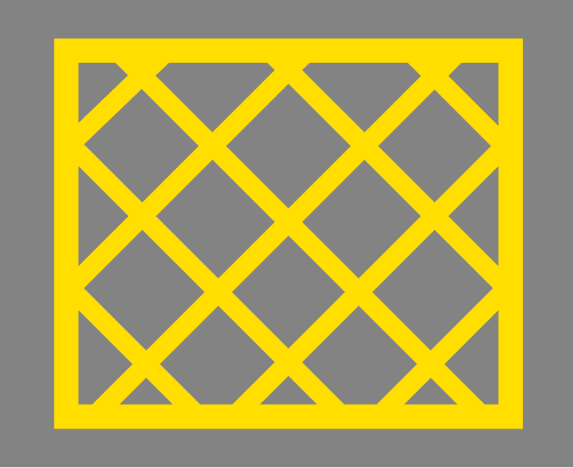

а) поворот направо или налево в случаях, установленных действующими ПДД б) поворот налево, установленный действующими ПДД в) поворот налево, установленный действующими ПДД

Задание 15
Найдите правильный ответ. Разметка обозначает

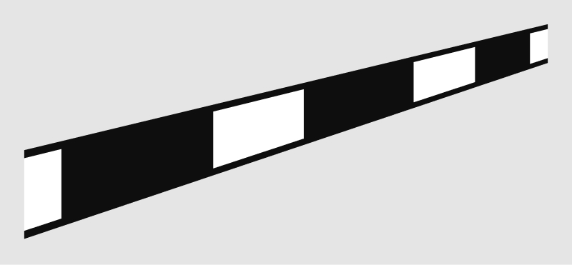

а) боковые поверхности ограждений дорог на закруглениях малого радиуса б) боковые поверхности ограждений дорог на крутых спусках в) боковые поверхности ограждений дорог на транспортных развязках в разных уровнях г) все вышеперечисленное

